Приложение А. Эскизный проект

Министерство науки и высшего образования Российской Федерации

Федеральное государственное бюджетное образовательное учреждение высшего образования «Российский экономический университет имени Г.В. Плеханова»

Московский приборостроительный техникум

|  |  |  |  |  |
| --- | --- | --- | --- | --- |
| УТВЕРЖДАЮ  Преподаватель |  |  |  | УТВЕРЖДАЮ  Преподаватель |
|  |  |  |  |  |
| ________ А.А. Шимбирёв |  |  |  | __________ А.А. Комаров |
|  |  |  |  |  |
| «___» __________2021 г. |  |  |  | «___» __________2021 г. |

ЛИСТ УТВЕРЖДЕНИЯ

Эскизный проект

Подпись

и

дат

а

Инв

.

№

дубл

.

Взам

.

инв

.

№

Подпись

и

дат

а

Инв

.

№

по

дл

.

МПТ УП 02.01 П50-2-18 05-ЛУ

|  |  |
| --- | --- |
|  | Менеджер проекта, студент группы П50-2-18 |
|  |  |
|  | ________ Г.Д. Дебольский |
|  |  |
|  | «___» __________2021 г. |
|  | Ответственный исполнитель, студент группы П50-2-18 |
|  |  |
|  | _________Е.В. Сафронова |
|  |  |
|  | «___» __________2021 г. |

2021

Министерство науки и высшего образования Российской Федерации

Федеральное государственное бюджетное образовательное учреждение высшего образования «Российский экономический университет имени Г.В. Плеханова»

Московский приборостроительный техникум

УТВЕРЖДЕН

МПТ УП 02.01 П50-2-18 05

Подпись

и

дат

а

Инв

.

№

дубл

.

Взам

.

инв

.

№

Подпись

и

дат

а

Инв

.

№

по

дл

.

«Информационная система аэропорта»

Техническое задание

ЭСКИЗНЫЙ ПРОЕКТ

МПТ УП 02.01 П50-2-18 05

Листов 14

|  |
| --- |
|  |
|  |
|  |
|  |
|  |  |

# АННОТАЦИЯ

В данном программном продукте приведен эскизный проект на разработку информационной системы аэропорта.

Программа состоит из 11 окон. Данный эскизный проект предназначен для информационной системы аэропорта. В программе будет окно «Авторизации», которое позволит войти в систему, купить билеты и посмотреть нужную ему информацию.

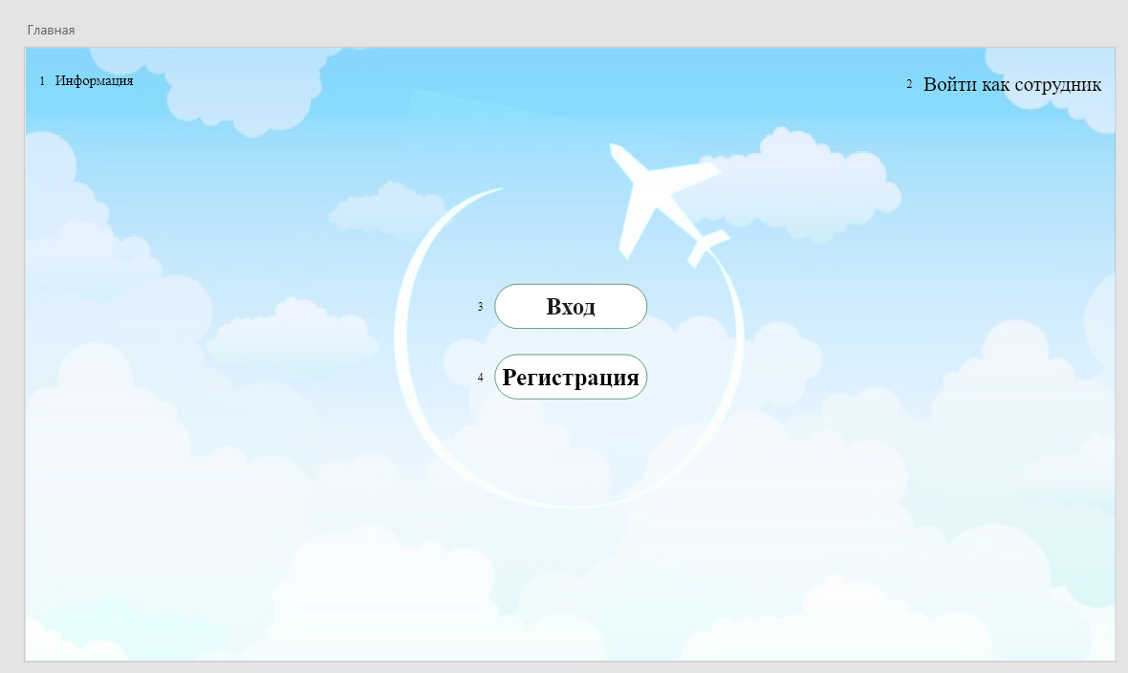

Рисунок 1 – Главная

Таблица 1 - Объекты

|  |  |  |
| --- | --- | --- |
| Порядковый номер | Тип объекта | Назначение |
| 1 | 2 | 3 |
| 1 | Информация | Просмотр информации |
| 2 | Войти как сотрудник | Вход сотрудников для редактирования и просмотров информации |
| 3 | Вход | Личный кабинет пользователя |
| 4 | Регистрация | Внесение нового пользователя в бд |

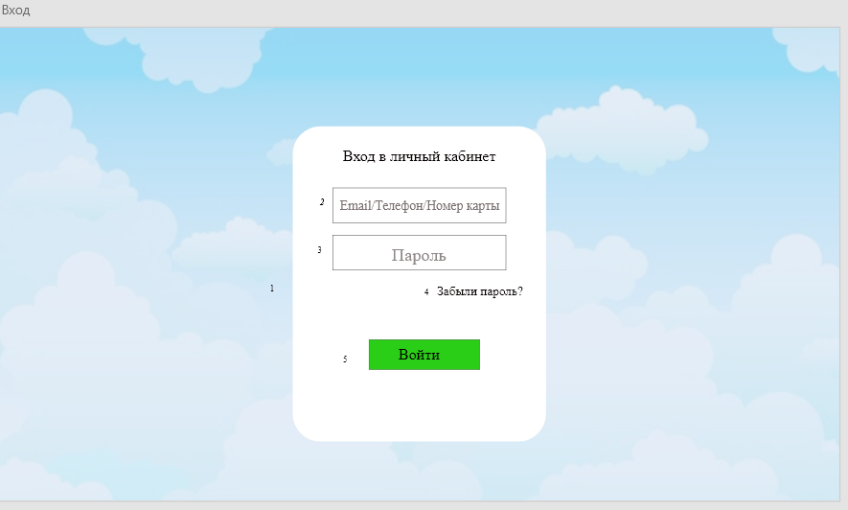

Рисунок 2 – Вход

Таблица 2 - Объекты

|  |  |  |
| --- | --- | --- |
| Порядковый номер | Тип объекта | Назначение |
| 1 | 2 | 3 |
| 1 | Окно входа | Для входа в личный кабинет |
| 2 | Телефон | Проверка в бд на правильное введение логина |
| 3 | Пароль | Проверка в бд на правильное введение пароля |
| 4 | Забыли пароль? | Создание нового пароля в бд |
| 5 | Войти | Вход в личный кабинет |

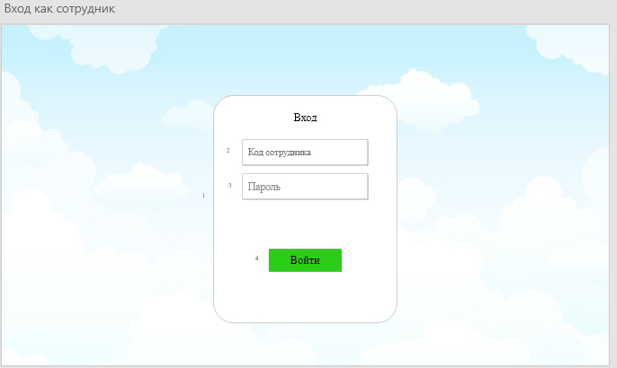

Рисунок 3 - Вход как сотрудник

Таблица 3 - Объекты

|  |  |  |
| --- | --- | --- |
| Порядковый номер | Тип объекта | Назначение |
| 1 | 2 | 3 |
| 1 | Окно входа | Для входа в личный кабинет |
| 2 | Код сотрудника | Проверка в бд на правильное введение кода |
| 3 | Пароль | Проверка в бд на правильное введение пароля |
| 4 | Войти | Вход в личный кабинет |

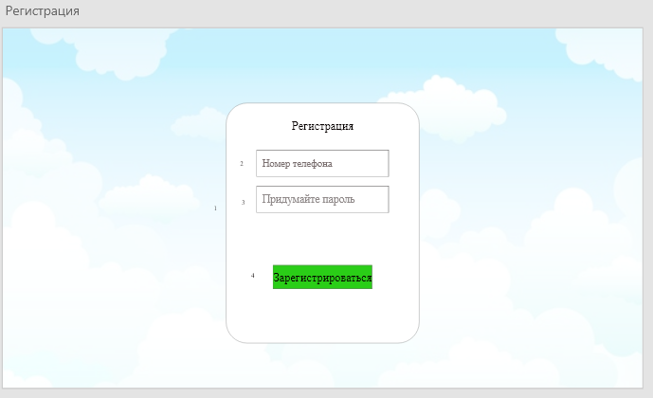

Рисунок 4 – Регистрация

Таблица 4 - Объекты

|  |  |  |
| --- | --- | --- |
| Порядковый номер | Тип объекта | Назначение |
| 1 | 2 | 3 |
| 1 | Окно регистрации | Создание личного кабинета |
| 2 | Номер телефона | Внесение в бд нового пользователя |
| 3 | Пароль | Внесение в бд нового пользователя |
| 4 | Зарегистрироваться | Регистрация нового пользователя |

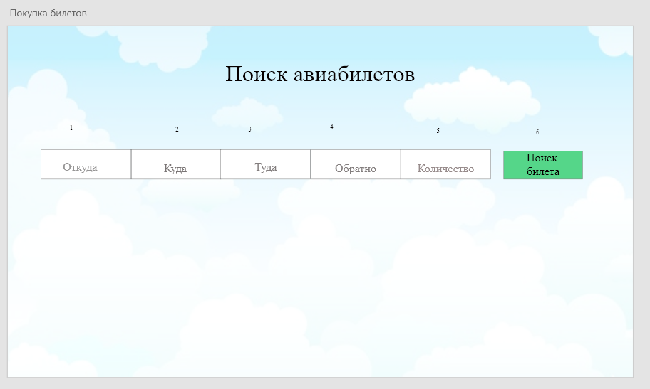

Рисунок 5 - Покупка билетов

Таблица 5 - Объекты

|  |  |  |
| --- | --- | --- |
| Порядковый номер | Тип объекта | Назначение |
| 1 | 2 | 3 |
| 1 | Откуда вылет | Бронирование места за человеком |
| 2 | Куда вылет | Бронирование места за человеком |
| 3 | Какого числа вылет | Бронирование места за человеком |
| 4 | Число обратного пребывания | Бронирование места за человеком |
| 5 | Количество пассажиров и билетов | Бронирование места за человеком |
| 6 | Поиск билетов | Поиск всех ближайших билетов и доступных цен |

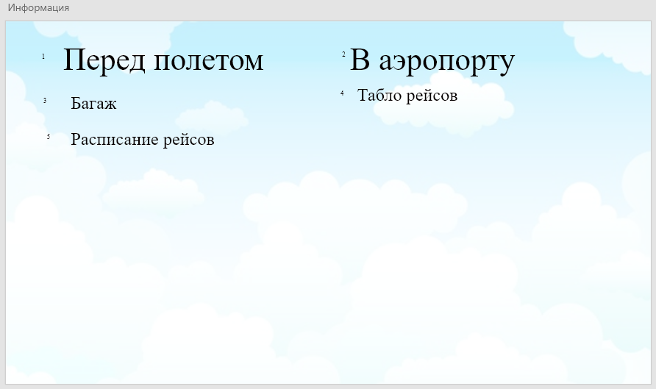

Рисунок 6 – Информация

Таблица 6 - Объекты

|  |  |  |
| --- | --- | --- |
| Порядковый номер | Тип объекта | Назначение |
| 1 | 2 | 3 |
| 1 | Перед полетом | Заголовок для легкого способа найти информацию |
| 2 | В аэропорту | Заголовок для легкого способа найти информацию |
| 3 | Багаж | Просмотр доступного багажа, что можно провозить, а что нет. Дополнительная покупка багажа |
| 4 | Табло рейсов | Просмотр рейсов откуда летят и откуда прибытия |
| 5 | Расписание рейсов | Просмотр дату и время ближайших рейсов |

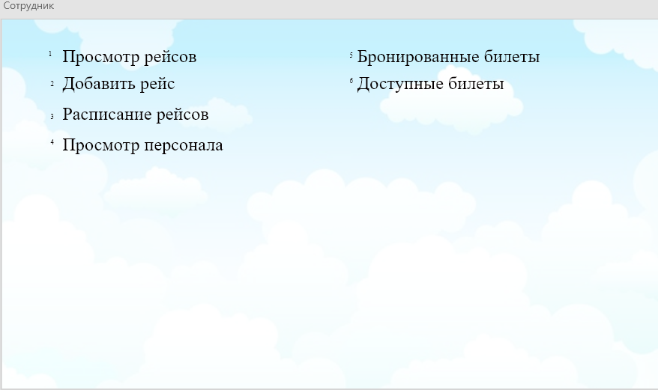

Рисунок 7- Личный кабинет сотрудников

Таблица 7 - Объекты

|  |  |  |
| --- | --- | --- |
| Порядковый номер | Тип объекта | Назначение |
| 1 | 2 | 3 |
| 1 | Просмотр рейсов | Для того что бы просматривать рейсы |
| 2 | Добавление рейсов | Добавлять и редактировать рейсы (если вдруг произойдет задержка рейса) |
| 3 | Расписание рейсов | Что бы знать точное время вылета и прилета |
| 4 | Просмотр персонала | Просматривать кто будет в данном самолете |
| 5 | Бронированные билеты | Что бы забронировать место за человеком |
| 6 | Доступные билеты | Что бы люди понимали сколько осталось посадочных мест |

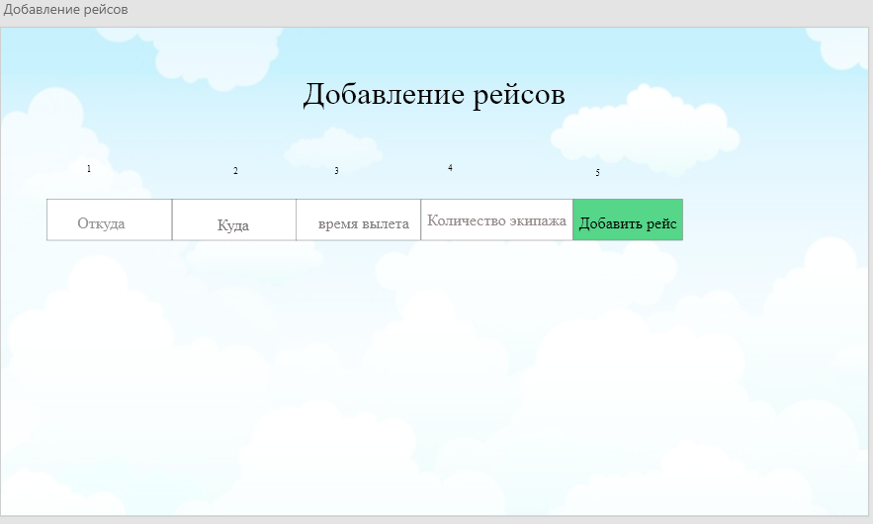

Рисунок 8 - добавление рейсов

Таблица 8 - Объекты

|  |  |  |
| --- | --- | --- |
| Порядковый номер | Тип объекта | Назначение |
| 1 | 2 | 3 |
| 1 | Откуда | Город отправления |
| 2 | Куда | Город прибытия |
| 3 | Время вылета | Для того чтобы приехать к точному времени |
| 4 | Количество экипажа | Что бы корректно распределить экипаж на все рейсы |
| 5 | Добавление рейса | Что бы люди смогли найти удобную им дату вылета |

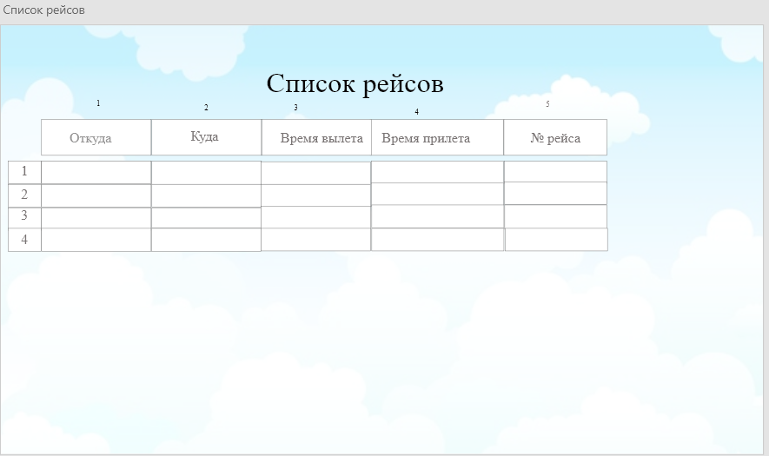

Рисунок 9 - Список рейсов

Таблица 9 - Объекты

|  |  |  |
| --- | --- | --- |
| Порядковый номер | Тип объекта | Назначение |
| 1 | 2 | 3 |
| 1 | Откуда | Город отправления |
| 2 | Куда | Город прибытия |
| 3 | Время вылета | Для того чтобы приехать к точному времени |
| 4 | Время прилета | Что бы примерно понимать сколько лететь |
| 5 | № рейса | Что бы люди смогли легко найти стойку регистрации и номер выхода |

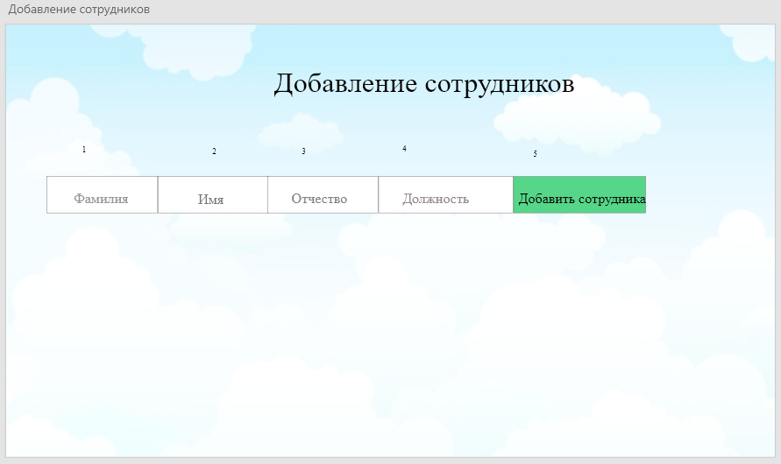

Рисунок 10 - Добавление сотрудников

Таблица 10 - Объекты

|  |  |  |
| --- | --- | --- |
| Порядковый номер | Тип объекта | Назначение |
| 1 | 2 | 3 |
| 1 | Фамилия | Внести в БД |
| 2 | Имя | Внести в БД |
| 3 | Отчество | Внести в БД |
| 4 | Должность | Внести в БД |
| 5 | Добавить сотрудника | Внести в БД |

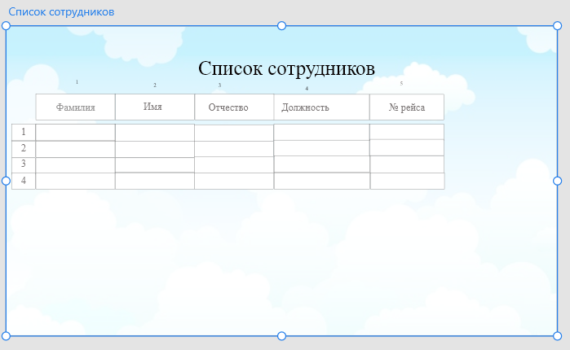

Рисунок 11 - Список сотрудников

Таблица 11 - Объекты

|  |  |  |
| --- | --- | --- |
| Порядковый номер | Тип объекта | Назначение |
| 1 | 2 | 3 |
| 1 | Фамилия | Что бы данные были сохранены в БД |
| 2 | Имя | Что бы данные были сохранены в БД |
| 3 | Отчество | Что бы данные были сохранены в БД |
| 4 | Должность | Что бы данные были сохранены в БД |
| 5 | № рейса | Что бы данные были сохранены в БД |